重庆市江北区防汛抗旱指挥部办公室电子公文

电子公文专用章
江北汛办〔2020〕10号 核收：

重庆市江北区防汛抗旱指挥部办公室
关于转发《重庆市防汛抗旱指挥部办公室
关于做好新一轮强降雨及过境洪水防范工作的
通知》的通知

各镇人民政府、街道办事处，区防汛抗旱指挥部各成员单位：
根据气象部门预测，11-13日，西北地区东部、华北、东北以及四川盆地等地将有一次强降雨过程，部分地区将出现大到暴雨，局地有大暴雨，并伴有短时强降水、雷暴大风或冰雹等强对流天气。暴雨区内可能发生中小河流洪水、山洪地质灾害和城乡积涝。为做好本轮强降雨天气过程防范应对工作，现将《重庆市防汛抗旱指挥部办公室关于做好新一轮强降雨及过境洪水防范工作的通知》（渝汛办电〔2020〕13号）转发给你们。请各街镇、各区级部门密切关注本轮强降雨天气进程，一要克服麻痹思想，强化责任落实；二要加强监测预警，及时会商研判；三要抓住工作重点，严防意外事故；四要加强值班值守，做好应急准备；五要加强工作统筹，做好抗旱准备；六要加强信息报送，强化应急处置，重要情况第一时间报送区防办。同时，请各街镇，区农业农村委、区规划自然资源局、区住房城乡建委、区交通局、区城市管理局，针对预警内容，做好本轮强降雨防范应对工作，认真填写附件2，要求内容真实、数据详实，于8月17日上午12:00前发送到邮箱：3103039336@qq.com，由区应急局汇总后报区政府办。区应急局值班室电话：67851351。

附件：1. 重庆市防汛抗旱指挥部办公室关于做好新一轮强降雨及过境洪水防范工作的通知（渝汛办电〔2020〕13号）
2. 新一轮强降雨天气过程防范应对情况统计表

重庆市江北区防汛抗旱指挥部办公室
2020年8月11日
附件1

渝汛办电〔2020〕13号

重庆市防汛抗旱指挥部办公室
关于做好新一轮强降雨及过境洪水防范工作的
通 知

各区县防汛抗旱指挥部，市防汛抗旱指挥部各成员单位，有关单位：
根据气象部门预测，11-13日，西北地区东部、华北、东北以及四川盆地等地将有一次强降雨过程，部分地区将出现大到暴雨，局地有大暴雨，并伴有短时强降水、雷暴大风或冰雹等强对流天气。暴雨区内可能发生中小河流洪水、山洪地质灾害和城乡积涝。
一要克服麻痹思想、侥幸心理。二要加强监测预警，及时会商研判；三要抓住工作重点，严防意外事故；四要加强应急值守，强化应急处置；五要加强工作统筹，做好抗旱准备；六要加强信息报送，重要情况，第一时间报送市防办。
现将国家防总办《关于做好新一轮强降雨防范应对工作进一步加强信息报送的通知》（国汛办电〔2020〕82号）和《关于进一步加强人员转移避险全力保障人民群众生命安全的通知》（国汛办电〔2020〕85号）转发给你们，请结合各自工作实际，认真抓好贯彻落实，切实防范好过境洪水。

附件：1. 关于做好新一轮强降雨防范应对工作进一步加强信息报送的通知
2. 关于进一步加强人员转移避险全力保障人民群众生命安全的通知

重庆市防汛抗旱指挥部办公室
2020年8月10日

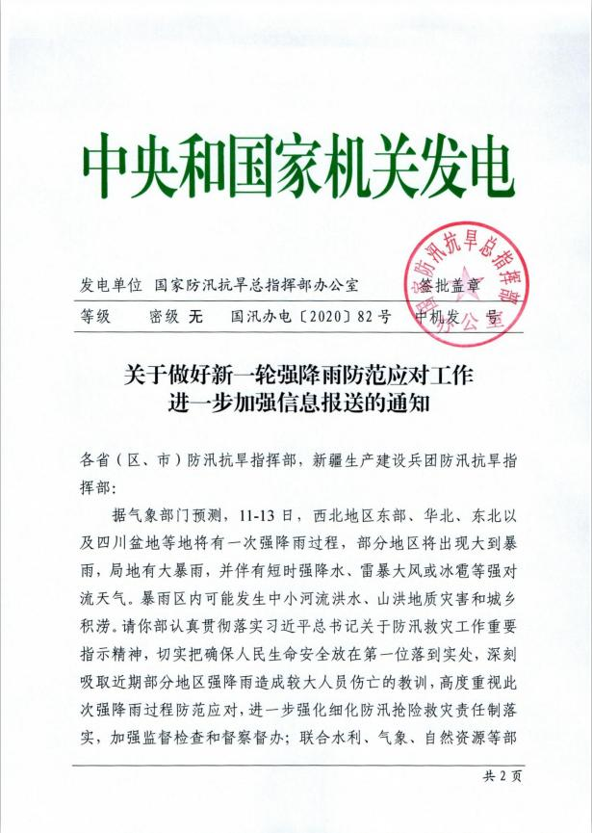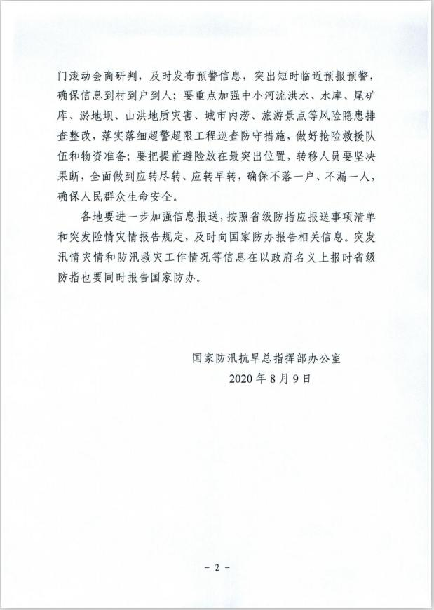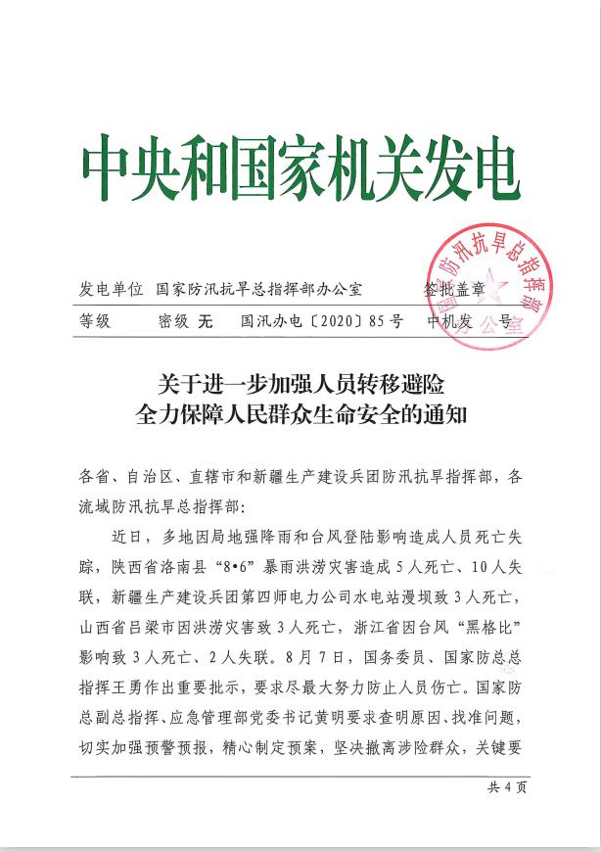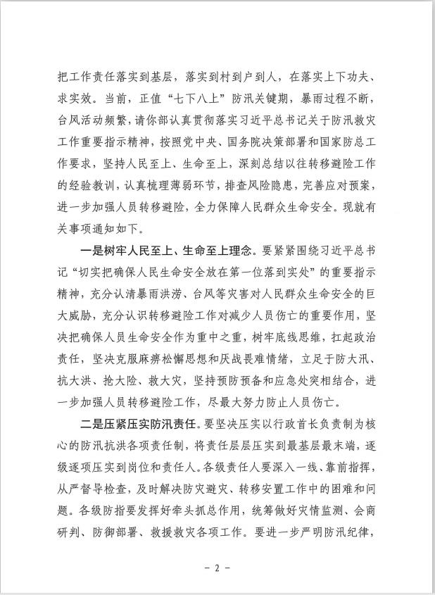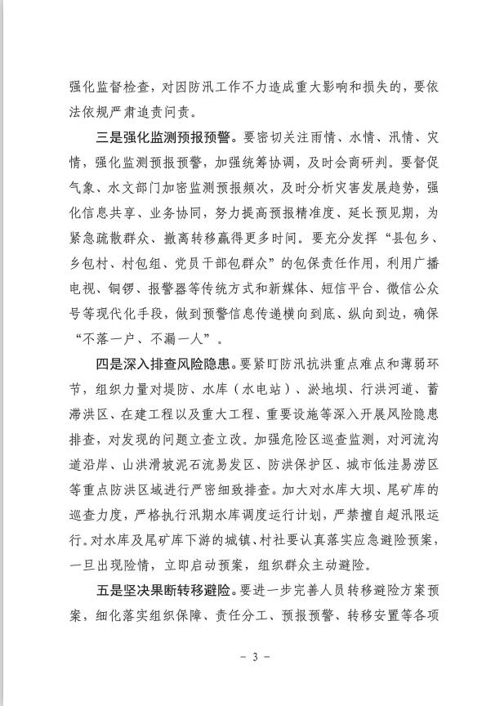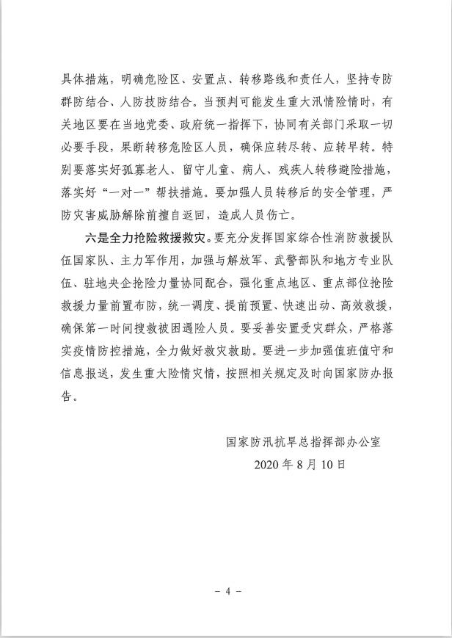
附件2

新一轮强降雨天气过程防范应对情况统计表

单位名称：
“新一轮强降雨天气过程”防范应对情况
有关事项 | 具体工作内容 | 备注
领导重视 | 1.安排部署情况  2.领导带队检查情况
预警信息发布 | 信息发布渠道、数量等
风险隐患  排查治理 | 1.开展风险隐患排查的情况  2.对高风险的管控措施
应急准备 | 1.应急值守情况  2.救援准备情况（队伍及装备等）
受灾及治理 | 简要说明受灾情况及处置情况
其他
请各街镇，区农业农村委、区规划自然资源局、区住房城乡建委、区交通局、区城市管理局，针对预警内容，做好本轮强降雨防范应对工作，认真填写附件2，要求内容真实、数据详实，于8月17日上午12:00前发送到邮箱：3103039336@qq.com，由区应急局汇总后报区政府办。区应急局值班室电话：67851351。
联系人： 联系电话：

（公开方式：主动公开）
重庆市江北区防汛抗旱指挥部办公室 2020年8月11日印发

